


Bon de commande
Des produits français, 100 % naturels pour prendre soin de vous et de vos proches. Beauté ou gourmandises, il y en a pour tous les goûts.😋
Nom / Prénom
Adresse
N° téléphone
Adresse mail

Pour découvrir le catalogue de noël tapez ce lien dans votre barre de recherche :
https://www.secretsdemiel.com/bibli-api-club/SdM-Noel21-Catalogue-FR.pdf?fbclid=IwAR2ZfoJS_RP8mCjSy3SVgrTI4rgObCSSBC8ubNw5LsI_ikwIhDZHB3bn0Kg
Ou flashez ce QR Code :



 | « Reine des fêtes »  75 € | Produits choisis parmi la sélection proposée : | Quantité | X …… | Total | = ……
 | « Regard pétillant »  45 € | Produits choisis parmi la sélection proposée : | Quantité | X …… | Total | = ……
 | « Mon homme »  35 € | Produits choisis parmi la sélection proposée : | Quantité | X …… | Total | = ……
 | « Caresse d’hiver »  28 € | Produits choisis parmi la sélection proposée : | Quantité | X …… | Total | = ……
 | « Les minis de Noël »  26 € | Produits choisis parmi la sélection proposée : | Quantité | X …… | Total | = ……
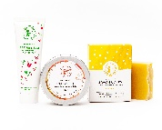 | « Peau de bébé »  42 € | Produits choisis parmi la sélection proposée : | Quantité | X …… | Total | = ……
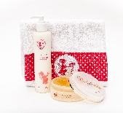 | « Bulles de Noël »  38 € | Produits choisis parmi la sélection proposée : | Quantité | X …… | Total | = ……


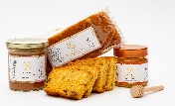 | « Pêché gourmand »  35 € | ________________________________________ | Quantité | X …… | Total | = ……
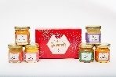 | « Coffret de dégustation »  17,50 € | ________________________________________ | Quantité | X …… | Total | = ……
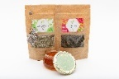 | « Passion infusions et thés »  38 € | Produits choisis parmi la sélection proposée : | Quantité | X …… | Total | = ……
 | « Découverte infusions et thés »  28 € | Produits choisis parmi la sélection proposée : | Quantité | X …… | Total | = ……
 | « Miels d’exception »  38 € | Produits choisis parmi la sélection proposée : | Quantité | X …… | Total | = ……
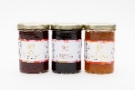 | « Trio de confitures »  31 € | ________________________________________ | Quantité | X …… | Total | = ……
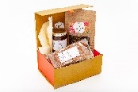 | « Coffret sur mesure 3 produits »  35 € | Produits choisis parmi la sélection proposée : | Quantité | X …… | Total | = ……
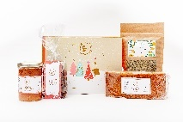 | « Coffret sur mesure 4 produits » | Produits choisis parmi la sélection proposée : | Quantité | X …… | Total | = ……

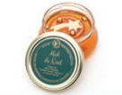 | « Miel de Noël »  13 € | X …… | = …… | 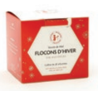 | « Thé noir – Flocons d’hiver »  10 € | X …… | = ……
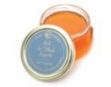 | « Miel de tilleul argenté »  13 € | X …… | = …… | 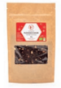 | « Flocons d’hiver en vrac »  14 € | X …… | = ……
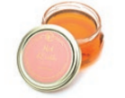 | « Miel d’érable »  13 € | X …… | = …… | 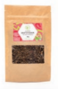 | « Thé vert fruit d’amour »  14 € | X …… | = ……
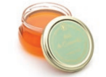 | « Miel de coriandre »  13,50 € | X …… | = …… | 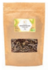 | « Thé blanc douceur du sud »  14 € | X …… | = ……
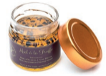 | « Miel à la truffe »  14 € | X …… | = …… | 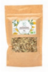 | « Infusion cocooning »  13 € | X …… | = ……
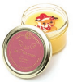 | « Miel des p’tits anges »  9,50 € | X …… | = …… | 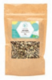 | « Infusion api’zen »  13 € | X …… | = ……
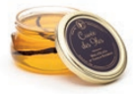 | « Cuvée des îles »  13,50 € | X …… | = …… | 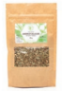 | « Infusion jardin d’ailleurs »  13 € | X …… | = ……
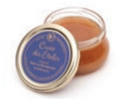 | « Cuvée des étoiles »  13,50 € | X …… | = ……

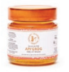 | « Api’Grog Miel et Rhum »  13,50€ | X …… | = …… | 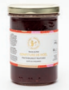 | « Confiture de Noël »  11 € | X …… | = ……
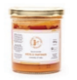 | « Pâte à tartiner caramel et miel »  13,50 € | X …… | = …… | 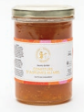 | « Confiture d’agrumes au miel »  11 € | X …… | = ……
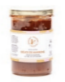 | « Délice de marrons »  11 € | X …… | = …… | 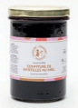 | « Confiture de myrtilles au miel »  11 € | X …… | = ……
 | « Nougatines au chocolat »  13,50 € | X …… | = ……
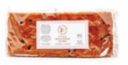 | « Pain d’épices au miel »  12,50 € | X …… | = ……
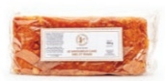 | « Le savoureux cake miel et rhum »  15 € | X …… | = ……

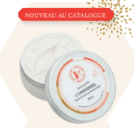 | « L’universel »  18,50 € | X …… | = …… |  | « L’huile pailletée »  50 ml → 27 €  2 x 50 ml → 48 € | X …… | = ……
 | « La broche »  12 € | X …… | = …… |  | « Le mug »  14 € | X …… | = ……
 | « Le coffret cadeau »  5 € | X …… | = …… |  | « Lot de 3 cartes de vœux »  10 € → 1 € reversés à UNICEF | X …… | = ……

Total = …………………

* Règlement par chèque à joindre à ce bon de commande à l’ordre d’Elina Billy
* Date limite des commandes : 15 décembre 2021
* Contactez-moi par SMS au 0672399747, par mail : lina444@live.fr ou via Messenger Elina Api ‘conseillère
Réunion sur le thème Noël le 20 novembre à partir de 15h30 pour découvrir le catalogue et tester nos produits gourmands ☺

